常州市滨江中学数学组活动记录表
常州市滨江中学数学组活动记录表
活动时间：2020年9月15日
活动地点：八11、七11、综合楼6楼会议室
活动参与人员：区教研员、本校数学组教师
活动具体内容（附照片文字）：
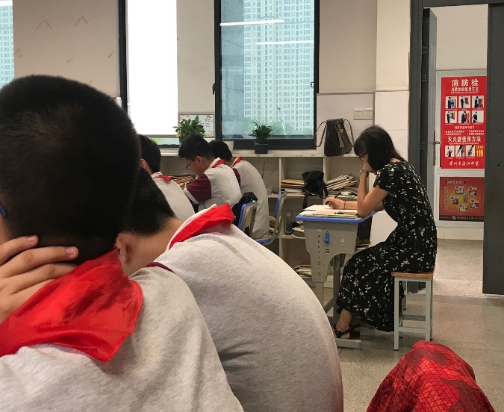
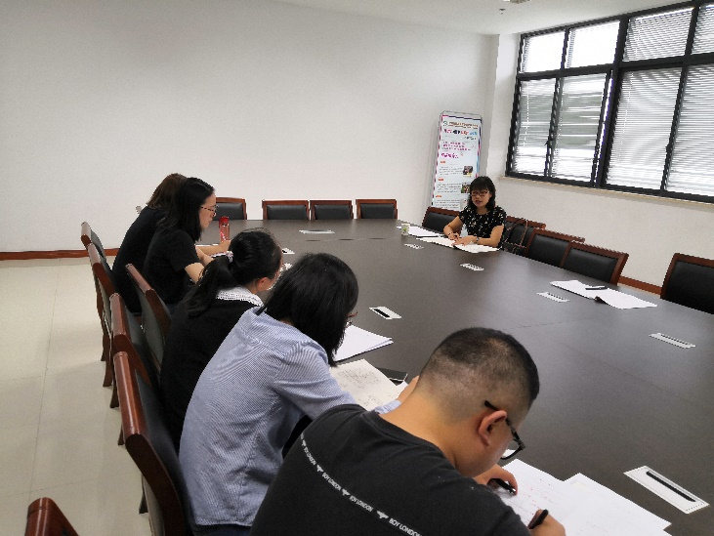

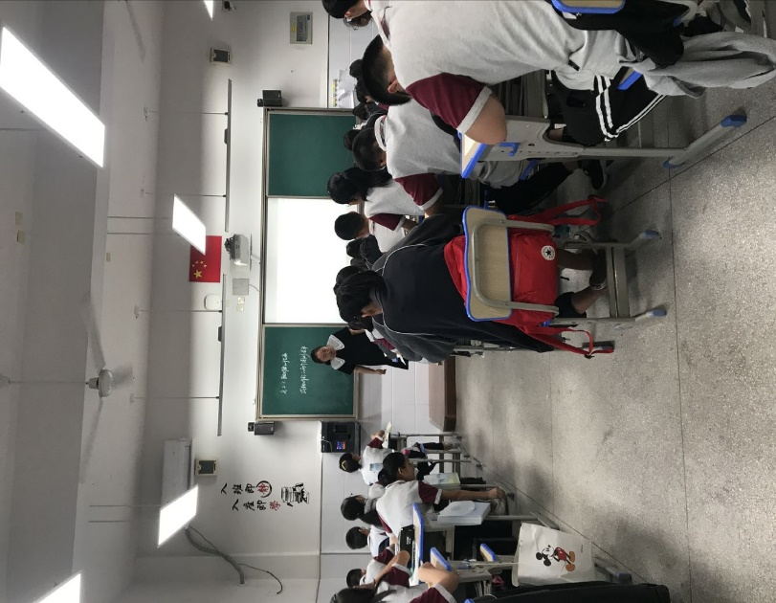
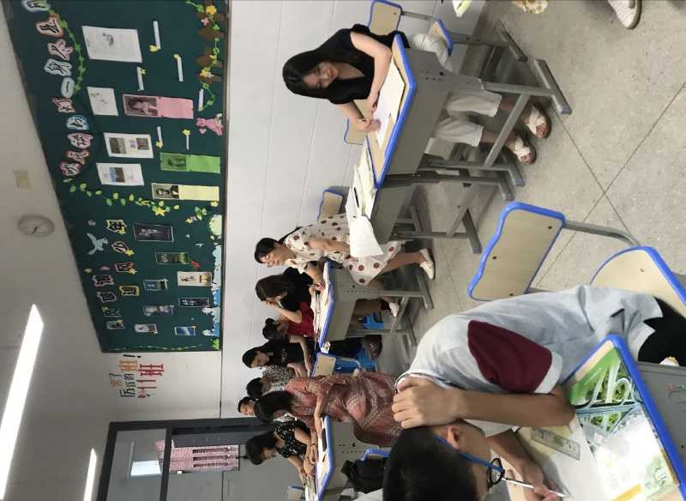

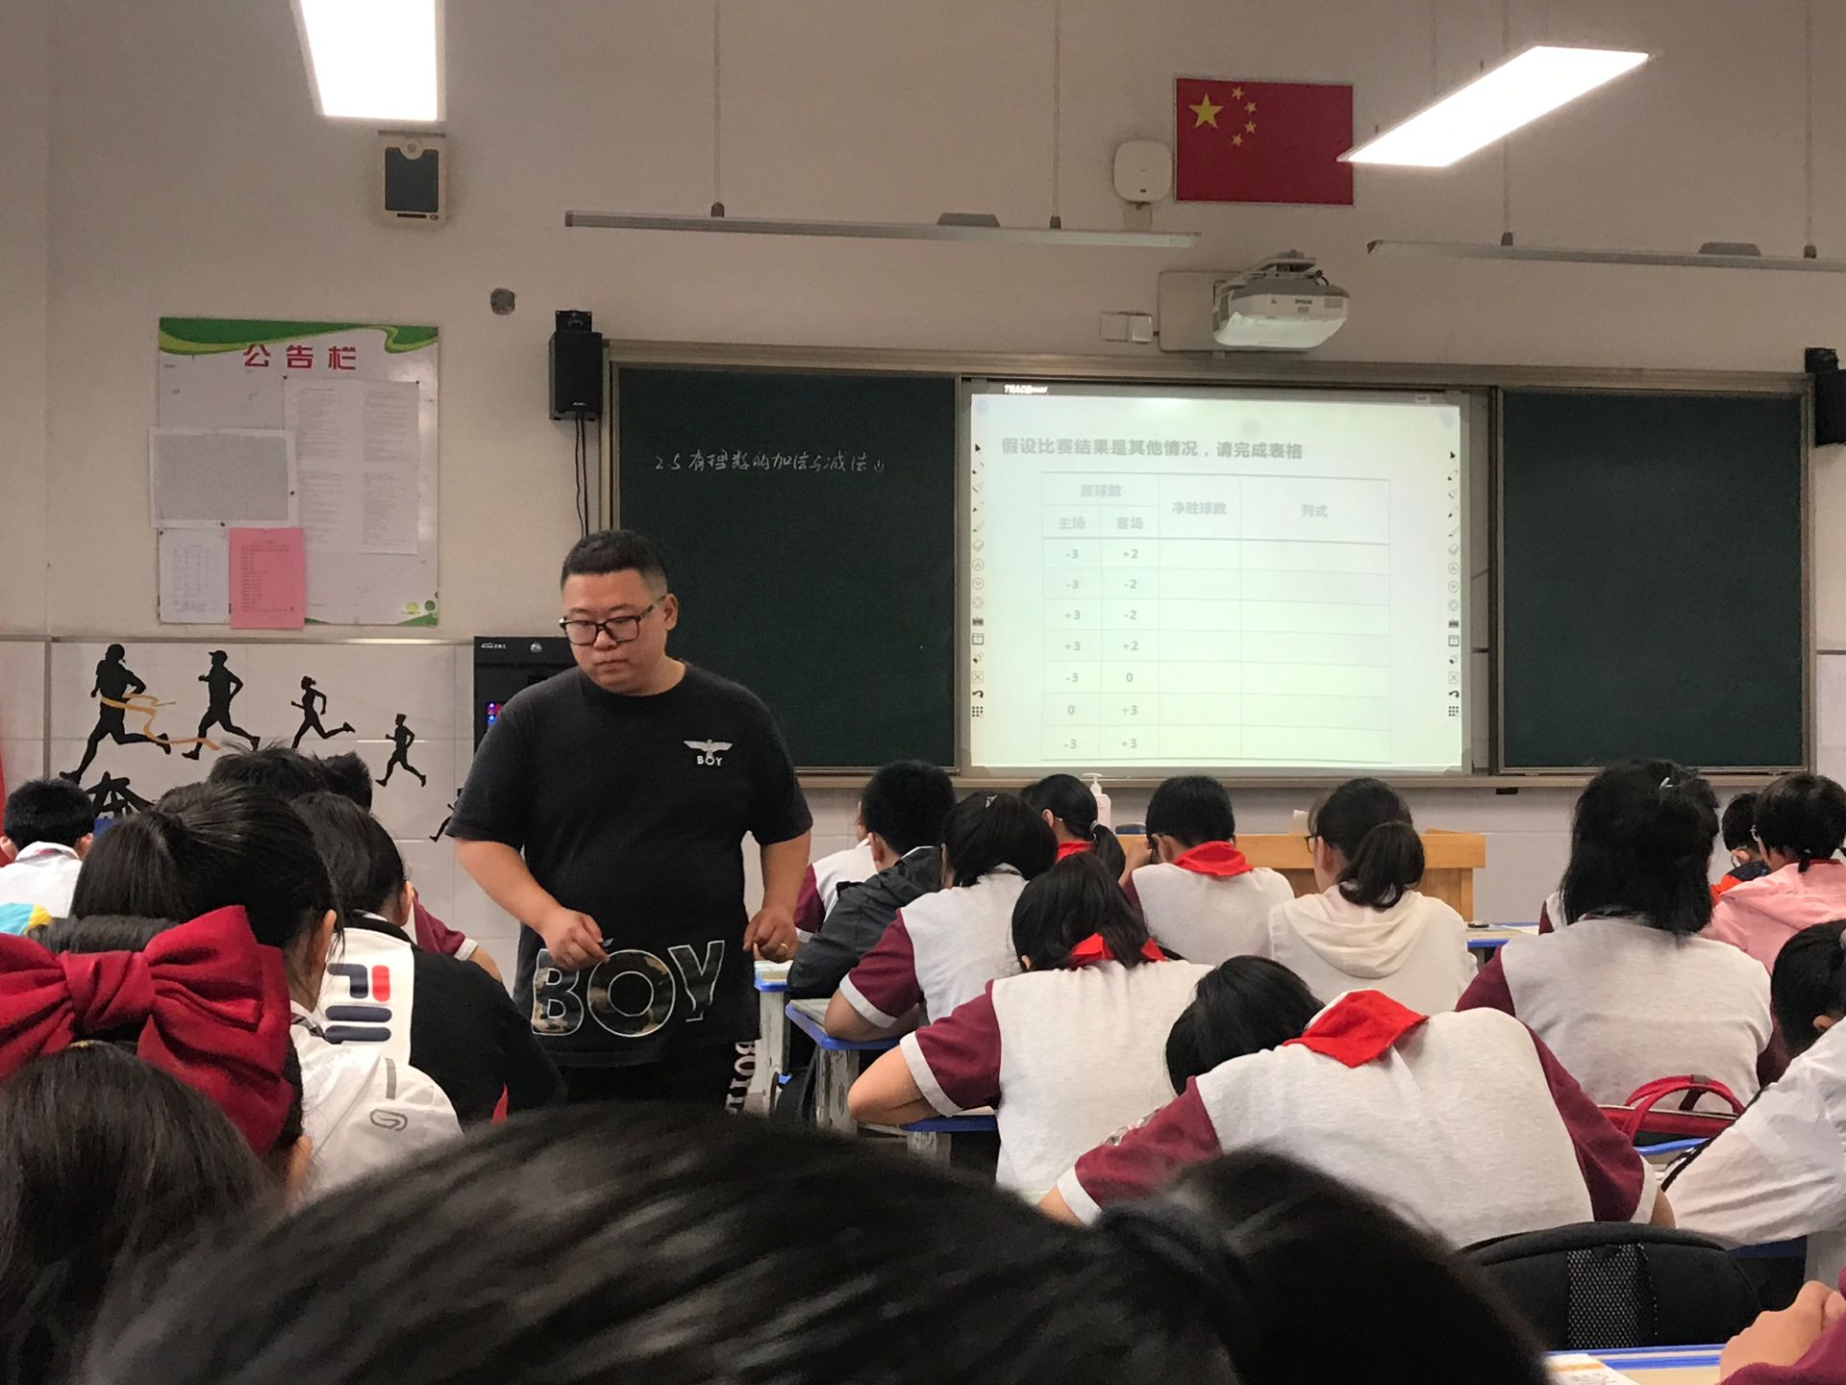

周一2位教师都精心磨课后，周二曹海霞老师来我校对我校我校新优质学校的课堂调研磨课的指导调研。曹老师先后听了李乾老师在七11上的《有理数的加法1》和顾晨薇老师在八11班上的《轴对称图形的性质1》。
2节课后，曹海霞老师和数学组成员在综合楼6楼会议室对这几节课进行了评论。首先曹海霞老师肯定了这2位老师的精心备课，这2堂课从选题到课。以及制作PPT，细致备课。符合学情，激发学生学习兴趣。李乾老师的课教学设计板块清晰，问题设计由浅入深，能引发学生的思考，就是能引导学生积极主动的探究问题，提炼有理数加法法则。亮点是在法则探究过程中，教师能引导学生归纳和提炼法则，给予学生充分的时间去规范法则的表达，在学生的主动参与中不断生成新的资源。建议是在第二板块的设计中，教师可充分利用学生的反馈，信息探究和的绝对值的确定方法，无需另外设计一组练习，这样可使得课堂教学更流畅。
顾晨薇老师的课主要探究轴对称的性质，教学目标基本达成，课堂上教师能够多次设计活动，让学生在活动中积累经验解决问题。亮点是教师基本功扎实，板书条理清晰，具有亲和力。建议板块设计上可再调整文字语言归纳了结论后，需要注重注重符号语言的表达。要重视用图形变化进行梳理。。
通过今天的这种活动，为我们今后创新优质学校奠定基础。
记录人：吴华英
日 期：2020年9月16日

